# 问题：实现课堂上非线性方程不动点求解方法的高阶解法

## 核心代码解析

在Picture.hs中建立Picture module。Picture module的模块界面如下：

非线性方程求解的代码如下：

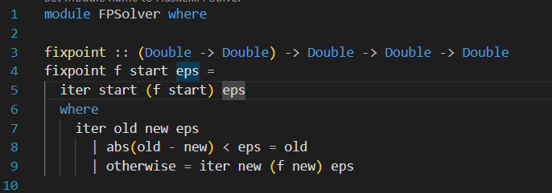

Fixpoint函数有三个参数：

* f ：需要求解不动点的函数。
* start ：x的初始值。
* eps ：精度要求。当f(x)与x之差的绝对值小于eps时，认为找到不动点。

不动点的求解过程使用iter辅助函数。Iter函数也有三个参数：

* old ：上一次计算的结果
* new ：当前计算的结果
* eps ：精度

当abs(old, new)小于eps时，说明x和f(x)满足了精度要求，直接返回x；否则，使用new作为old，f(new)作为new来进行迭代。

## 测试代码

测试代码如下：

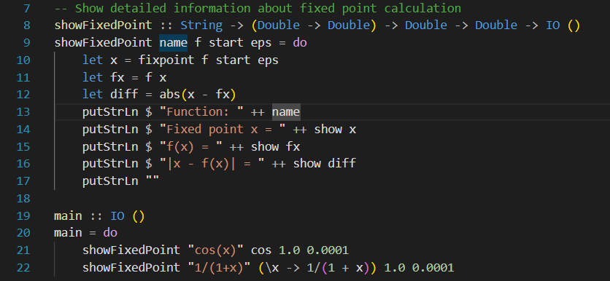

在main函数中进行两个函数的测试：

$$f_{1}\left(x\right)=cos\left(x\right), f_{2}\left(x\right)=1/\left(1+x\right)$$

精度为0.0001。

## 运行结果

